LE MESSAGE DU RECTEUR MAJEUR
Père Ángel Fernández Artime

ÉTIENNE SÁNDOR EST DE RETOUR
À LA MAISON

Une série de coïncidences miraculeuses a entouré et embelli la célébration solennelle de la bénédiction des reliques du martyr bienheureux Étienne Sándor, exécuté uniquement parce qu’« il était Salésien ».

Mes chers Amis du charisme de Don Bosco, je vous salue chaleureusement.
Le protagoniste de mon message, cette fois-ci, n’est pas un jeune homme que j’aurais rencontré lors d’un de mes voyages, mais un jeune Salésien martyrisé en Hongrie et aujourd’hui béatifié.
La rencontre avec Étienne Sándor est une très belle rencontre du cœur.

Il est toujours difficile et délicat de parler d’événements passés et de positions idéologiques parce que les sensibilités et notre environnement culturel sont différents. Mais les événements dramatiques de ces jours-ci, avec leur cortège de sang et de souffrances, réveillent des blessures anciennes que nous croyions effacées pour toujours.

Étienne Sándor est un jeune Salésien laïc, un « coadjuteur » (c’est-à-dire non pas un prêtre, mais un Salésien consacré) qui, à l’âge de 39 ans, a été condamné à mort et exécuté pendant les années sombres du régime communiste en Hongrie. Son crime était de « faire le Salésien » : rassembler les jeunes pour des activités de jeunesse, faire du sport et leur dispenser une formation. Pour le régime de l’époque, c’était de la « haute trahison ».

Cela peut sembler absurde, mais dans de nombreuses régions du monde, les Salésiens dérangent encore les « gros bonnets » uniquement parce qu’ils veulent rendre la Terre meilleure, en commençant par les petits et les jeunes.

Mais l'histoire d'Étienne est très particulière, tant au niveau de sa condamnation que de la manière dont il a sauvé la vie de six jeunes arrêtés avec lui ; tant au niveau de son exécution et de son inhumation dans une fosse commune inconnue, qu'au niveau de la découverte de celle-ci, 70 ans plus tard, grâce à l'aide d'un ancien élève et de trois professionnels experts en histoire et en tests ADN.

Et je dis cela parce que je crois sincèrement que, malgré les difficultés que nous rencontrons même en ce moment de l’histoire européenne et mondiale, Dieu continue d’avoir le dernier mot, la parole définitive, sur la vie et la mort. Il en fut de même pour le jeune Salésien Étienne Sándor.

J’ai découvert tout cela à Budapest, en Hongrie, le 4 juin 2022. Tout semblait orchestré par la Providence.

Réouverture du « Clarisseum »

Il y a quelques semaines, a été restituée aux Salésiens l’élégante structure du « Clarisseum » où se trouvait autrefois le Siège de la Province Hongroise, et certains bâtiments, dont l’imprimerie où travaillait Étienne Sándor, et que le régime communiste avait nationalisés, il y a 72 ans.
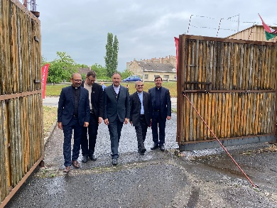
Sur cette photo, vous pouvez voir le moment de notre entrée par une porte extérieure, ce qui n’a pas été possible de faire ces 70 dernières années.

Dans les espaces où se trouvaient les terrains de jeux, à l’endroit où le bienheureux Étienne a été arrêté et emmené à la potence, s’est déroulée une célébration eucharistique solennelle que j’ai eu la joie de présider, à la fin de laquelle il y a eu la bénédiction et le placement du reliquaire du bienheureux Étienne Sándor.

« Je lui dois la vie »

Un autre moment prodigieux et touchant : Étienne Sándor avait empêché que six jeunes soient exécutés avec lui.
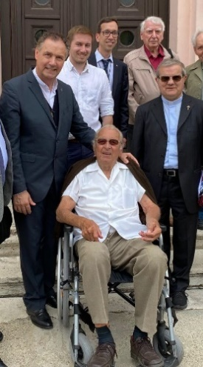
Sur cette photo, vous me voyez avec un homme assis dans un fauteuil roulant. Sa femme n’a pas pu venir car très malade. C’était l’un des six jeunes qui, à l’âge de 22 ans, furent arrêtés avec Étienne parce qu’ils étaient considérés comme des traîtres au régime. Après un interrogatoire musclé avec tortures, le jeune Salésien a réussi, un très court instant, à parler aux six autres garçons, leur demandant de l’accuser de tout ce dont ils voulaient l’accuser. Les jeunes gens opposaient résistance, mais il leur dit qu’à cause de leur amitié et de leur foi en Jésus, ils devaient le faire pour sauver leur propre vie. Et ainsi firent-ils. Voilà ce que m’a raconté cet ancien élève, ancien animateur du « Clarisseum ». En fait, Étienne a été condamné à mort et eux ont été condamnés à 8 ans de prison. Heureusement, m’a dit notre ami, trois ans plus tard, le régime communiste est tombé en Hongrie et leur condamnation a été annulée.

L’ADN d’un timbre

Un autre détail nous montre l’élégance de la Providence. En juillet 1952, Étienne Sándor a été arrêté sur son lieu de travail et n’a jamais été revu par ses confrères. Pendant 70 ans, on ne savait pas où se trouvaient ses restes mortels. Il avait été exécuté et enterré dans une fosse commune avec cinq autres personnes dans une forêt à la périphérie de Budapest, sans aucun signe ni nom qui eût pu donner le moindre indice. L’inhumation de nuit et sans aucune trace, faisait partie des intentions de ceux qui l’ont exécuté. Pendant toutes ces années, on a eu la conviction qu’il serait impossible de retrouver ses restes. Mais la ténacité d’une jeune ancienne élève, l’expérience et les très hautes connaissances d’un expert de l’histoire de ces années-là à Budapest (qui avait deviné où ils pouvaient être enterrés en analysant ce que l’on savait de nombreuses autres sépultures de l’époque), ont fait que les restes mortels de six des personnes exécutées ont été retrouvés il y a quelques mois. Il semblait incroyable de retrouver les restes de six personnes ; mais il restait à voir si l’un d’eux pouvait être le bienheureux Étienne.

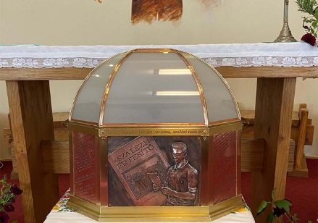
L’ADN obtenu à partir d’une lettre écrite par Étienne et d’une autre lettre timbrée par son frère – qui avait espéré toute sa vie voir ce moment, mais qui est mort il y a trois ans – a permis à deux grands professionnels, que j’ai rencontrés et remerciés, experts en techniques de reconnaissance de l’ADN, d’identifier de nombreux restes mortels d’Étienne, restes maintenant rassemblés dans cette urne délicate que nous voyons. Étienne Sándor est représenté en train de lire le Bulletin Salésien hongrois (Szalezi Ertesito), pour se rappeler comment il a connu Don Bosco et le monde salésien, et aussi pour rappeler sa mission éducative dans le domaine de l’imprimerie en tant que maître typographe.

Pour tout cela, et pour beaucoup d’autres détails, ce que nous avons vécu est unique. Je peux témoigner que l’émotion de nombreuses personnes était indescriptible durant la célébration eucharistique, ce matin-là, et dans le partage pendant la journée. Je peux témoigner de l’émotion du jeune homme (aujourd’hui âgé) qui a pu poser sa main sur l’urne de son ami salésien, éducateur et martyr qui lui a sauvé la vie et s’est sacrifié pour lui. Je peux témoigner par expérience personnelle que tout cela n’est pas une coïncidence. C’est tellement plus. C’est aussi la présence de Dieu dans les événements de l’histoire.

C’est pourquoi je peux redire ce que j’ai dit au début : le bienheureux Étienne Sándor est de retour à la maison. Et les Salésiens aujourd’hui, avec les jeunes qui sont ici et ceux qui viendront, sont de retour à la maison, dans leur maison, au Clarisseum de Budapest-Hongrie.

